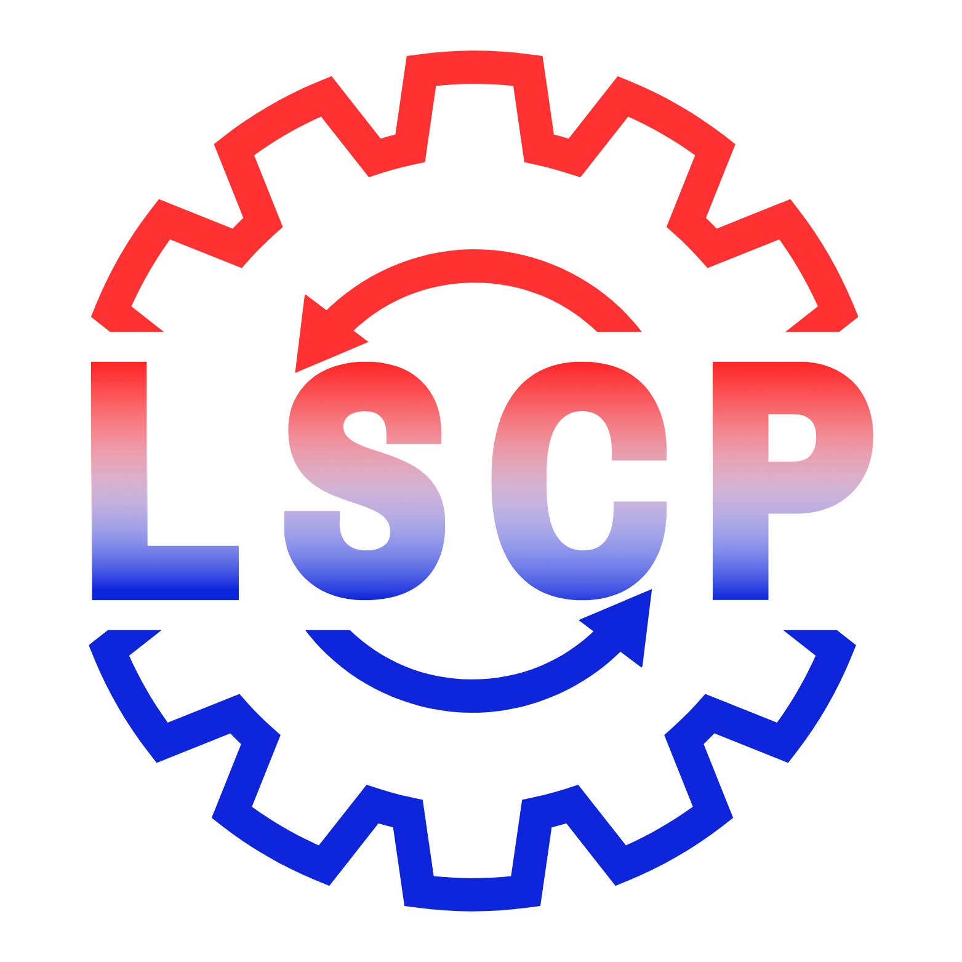Laboratório de Projetos, Simulação e Controle de Processos
Apresentação
O LSCP é um laboratório que abriga o grupo de pesquisa intitulado Síntese e Otimização de Processos, dedicado ao desenvolvimento de modelos matemáticos para a síntese, simulação, otimização e controle de processos químicos. Os principais temas de pesquisa são:
- Integração energética de processos;
- Redes de trocadores de calor e trabalho;
- Modelagem, simulação e otimização de processos químicos;
- Síntese e controle de processos;
- Avaliação de ciclo de vida;
- Síntese de processos para produção de combustíveis renováveis;
- Redes de distribuição de água de abastecimento, de drenagem, irrigação e esgoto;

Estrutura
O LSCP conta com dois laboratórios de informática e diversos softwares disponíveis para simulação, otimização e controle de processos. Atualmente, mais de 20 pesquisadores de mestrado, doutorado e pós-doutorado desenvolvem atividades de pesquisa vinculados ao laboratório.
Localização
Avenida Colombo, 5790 – CEP 87020-900
Departamento de Engenharia Química - Bloco D90 - 1º andar – Sala 127
Maringá - PR

